HỒ SƠ DỰ ÁN
GIA SƯ AI “MIMO” – TRỢ LÝ HỌC TẬP BÁM SÁT SÁCH GIÁO KHOA CHO HỌC SINH THCS
Tên đội/nhóm: ……………………………………………
Học sinh thực hiện: ……………………………………………
Trường: ……………………………………………
Giáo viên hướng dẫn: ……………………………………………

1. Vấn đề cần giải quyết
Vấn đề. Học sinh THCS thường tự học ở nhà vào buổi tối, khi gặp bài khó thì không có ai hướng dẫn. Không phải gia đình nào cũng có điều kiện thuê gia sư hoặc bố mẹ đủ thời gian, kiến thức để kèm con. Nhiều em chuyển sang hỏi các chatbot phổ thông (ChatGPT, Gemini…) nhưng gặp ba vấn đề:
- Cho luôn đáp án: em chép lời giải mà không hiểu bài, không rèn được tư duy.
- Không bám sát sách giáo khoa: dùng kiến thức vượt lớp, thuật ngữ khác với SGK chương trình GDPT 2018 (ví dụ “axit” thay vì “acid”), đôi khi trả lời sai mà không có nguồn để kiểm chứng.
- Không hiểu học sinh: không biết em đang học bài nào, hay sai ở đâu, và không có cơ chế bảo vệ khi em chia sẻ chuyện bị bắt nạt hay có ý nghĩ tiêu cực.
Lý do lựa chọn. Nhóm em là học sinh THCS nên trực tiếp gặp khó khăn này. Chúng em muốn tạo một “người anh/chị gia sư” luôn sẵn sàng, dạy theo cách gợi mở từng bước, trả lời dựa trên đúng trang SGK em đang học và luôn ưu tiên an toàn của học sinh. Sản phẩm miễn phí, chỉ cần trình duyệt web, nên giúp thu hẹp khoảng cách giữa học sinh có và không có điều kiện học thêm.

2. Đối tượng sử dụng
Nhóm đối tượng | Nhu cầu chính | Sản phẩm đáp ứng
Học sinh THCS (lớp 6–9) – người dùng chính | Được giải đáp ngay khi tự học; hiểu bài chứ không chỉ có đáp án; luyện tập vừa sức; học đều đặn. | Chat với Mimo bằng chữ, ảnh, giọng nói; lộ trình theo mục lục SGK; câu luyện tập theo năng lực; Pomodoro, chuỗi ngày học.
Phụ huynh – người thụ hưởng | Con có người hướng dẫn đáng tin cậy, an toàn, không tốn chi phí gia sư. | Mimo không làm hộ bài; phát hiện nội dung bắt nạt/tự hại và hướng em tìm người lớn, Tổng đài 111.
Giáo viên – người thụ hưởng | Học sinh ôn bài ở nhà đúng nội dung, đúng thuật ngữ SGK đang dạy. | Câu trả lời có trích dẫn trang SGK; lưu lịch sử hỏi đáp và đánh giá 👍/👎 để xem học sinh hay vướng ở đâu.

3. Dữ liệu, câu lệnh, công cụ trí tuệ nhân tạo đã sử dụng

3.1. Dữ liệu
Dữ liệu | Vai trò trong sản phẩm
SGK bộ “Kết nối tri thức với cuộc sống”: Toán 6 – Tập một, Toán 8 – Tập một, Khoa học tự nhiên 6 (file PDF đã OCR) | Nguồn kiến thức chính thống. Được cắt thành đoạn và lưu thành 719 vector trên Pinecone để Mimo tra cứu và trích dẫn đúng trang.
Mục lục SGK (chương, bài, số trang in) do nhóm nhập tay | Tạo lộ trình học theo đúng thứ tự bài trong sách và xác định đoạn văn thuộc bài nào, trang nào.
Hồ sơ học sinh: lớp, môn, mục tiêu, bài đang học | Cá nhân hoá lời giảng, lộ trình và độ khó câu hỏi.
Lịch sử trò chuyện, kết quả luyện tập (mức nắm bài, lỗi hay mắc), đánh giá 👍/👎 | Giúp Mimo dạy nối tiếp, không giảng lặp lại; là dữ liệu để nhóm cải thiện chất lượng.
Từ khoá nguy cơ (bắt nạt, bạo lực, tự hại – có dấu và không dấu) | Lớp bảo vệ an toàn chạy độc lập với AI.

3.2. Công cụ AI dùng trong sản phẩm
Công cụ AI | Vai trò
Google Gemini 3.5 Flash (dự phòng: 3.5 Flash-Lite, 3.6 Flash) | Mô hình ngôn ngữ chính: giảng bài, đọc ảnh đề bài, chép lời nói thành chữ, soạn câu luyện tập, soạn lộ trình cho môn chưa có SGK. Tự chuyển model dự phòng khi hết lượt miễn phí.
Gemini Embedding (gemini-embedding-001) | Biến đoạn SGK và câu hỏi của học sinh thành vector 1.536 chiều để so khớp theo ý nghĩa.
Pinecone (cơ sở dữ liệu vector) | Tìm nhanh các đoạn SGK gần nghĩa nhất với câu hỏi, lọc theo môn và lớp (kỹ thuật RAG).
Microsoft Edge TTS – giọng vi-VN-HoaiMyNeural | Đọc câu trả lời bằng giọng tiếng Việt tự nhiên (nút “Nghe giảng”).
Công cụ OCR | Nhận dạng chữ trong file PDF SGK dạng scan trước khi đưa vào kho dữ liệu.

3.3. Công cụ AI hỗ trợ lập trình
Công cụ | Vai trò
Claude Code (49 câu lệnh) | Phân tích mã nguồn, đề xuất cải tiến so với ChatGPT/NotebookLM, sửa lỗi (ghi âm, giọng đọc, đăng nhập, mất ngữ cảnh ảnh), viết kiểm thử tự động.
GitHub Copilot (29 câu lệnh) | Khám phá codebase, sửa lỗi lấy dữ liệu frontend, dựng và chạy backend, tối ưu ứng dụng.

Toàn bộ 78 câu lệnh được lưu tự động trong thư mục prompt-log (xem mục 8).

3.4. Câu lệnh (prompt) chính trong sản phẩm
Nhóm thiết kế prompt hệ thống cho Mimo gồm các quy tắc sư phạm. Trích đoạn tiêu biểu:
- “Bạn là Mimo – trợ lý học tập AI thân thiện, như một người anh/chị lớn giỏi giang, kiên nhẫn… xưng “Mimo”, gọi học sinh là “em”.”
- “Khi em gửi một bài tập cần giải: KHÔNG giải hết ngay. Hãy gợi ý hướng làm hoặc bước đầu tiên rồi hỏi em thử làm tiếp.”
- “Nếu em nói đang làm bài kiểm tra/bài thi: TUYỆT ĐỐI không đưa công thức, gợi ý hay đáp án cho bài đó lúc này.”
- “Dùng thuật ngữ thống nhất theo SGK chương trình GDPT 2018… không dùng kiến thức vượt chương trình lớp.”
- “Trích dẫn nguồn bằng số [n] đặt ngay cuối câu dùng kiến thức từ nguồn đó… không có nguồn thì không viết [n].”
- “AN TOÀN VÀ CẢM XÚC (ưu tiên cao nhất): nếu em kể bị bắt nạt… khuyến khích em kể với người lớn tin cậy và gọi Tổng đài 111.”
- (Prompt luyện tập) “Soạn MỘT câu trắc nghiệm độ khó mức x/5… phương án sai phản ánh lỗi sai thường gặp… gợi ý không lộ đáp án.”

4. Sơ đồ mô tả dữ liệu đầu vào, quá trình xử lý bằng AI và kết quả đầu ra
Giai đoạn 1 – Chuẩn bị dữ liệu (làm một lần): SGK được số hoá và đưa vào kho tra cứu.
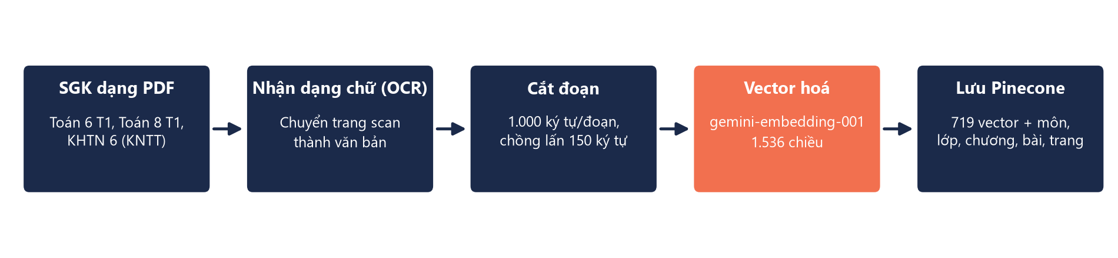
Hình 1. Quy trình đưa sách giáo khoa vào kho dữ liệu vector
Giai đoạn 2 – Mỗi lần học sinh hỏi: Dữ liệu đầu vào → AI xử lý → Kết quả đầu ra.
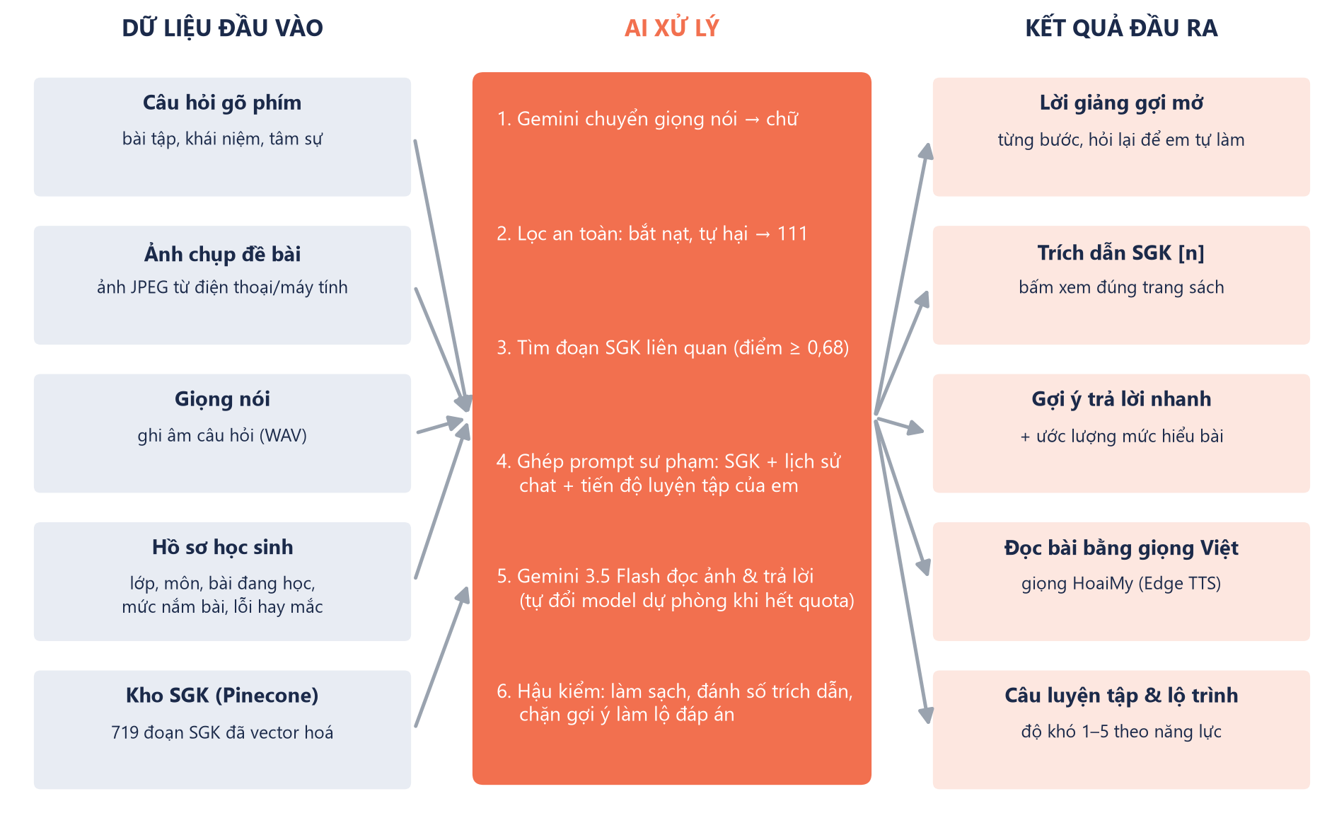
Hình 2. Sơ đồ dữ liệu đầu vào, quá trình xử lý bằng AI và kết quả đầu ra
Vòng luyện tập thích ứng: Bài đang học + mức nắm bài → Gemini soạn câu trắc nghiệm có độ khó 1–5 (đáp án giữ ở máy chủ) → học sinh trả lời → hệ thống chấm, cộng/trừ 10% mức nắm bài, ghi lại lỗi sai → câu tiếp theo tăng hoặc giảm độ khó, ưu tiên luyện đúng lỗi em hay mắc.

5. Hình ảnh quá trình thử nghiệm
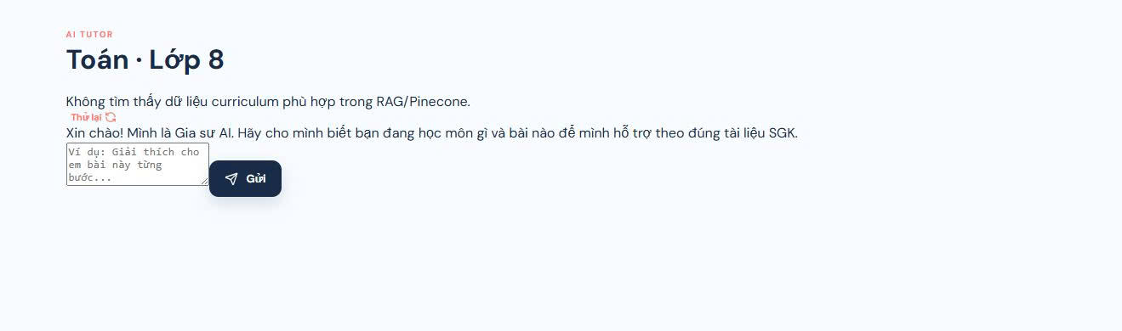
Hình 3. Phiên bản đầu: AI Tutor chưa kết nối được kho dữ liệu SGK, báo “Không tìm thấy dữ liệu curriculum phù hợp trong RAG/Pinecone”.
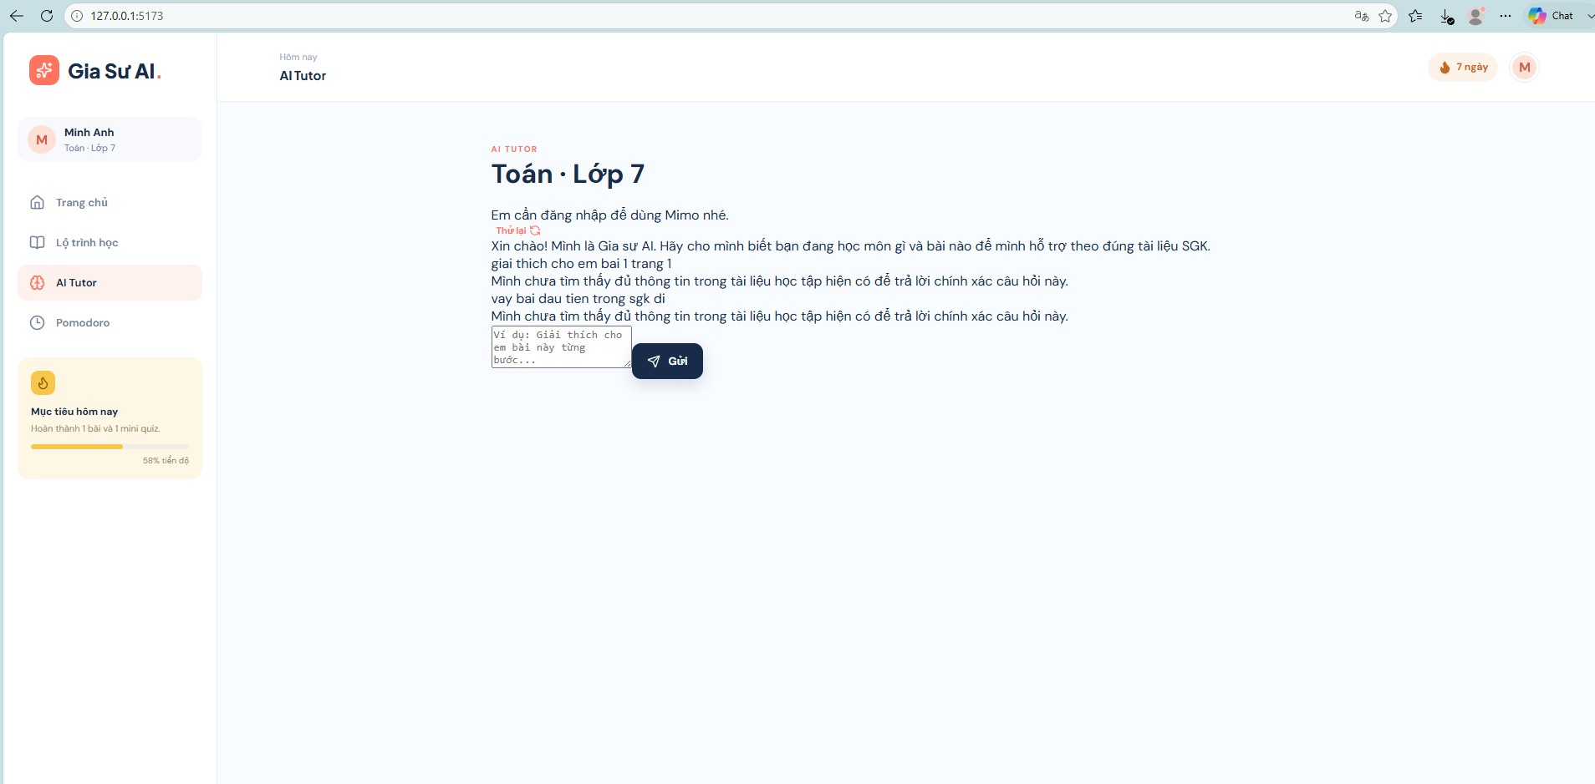
Hình 4. Thử hỏi “giải thích cho em bài 1 trang 1”: AI chỉ trả lời “chưa tìm thấy đủ thông tin” – nhóm phát hiện lỗi truy xuất và lỗi đăng nhập.
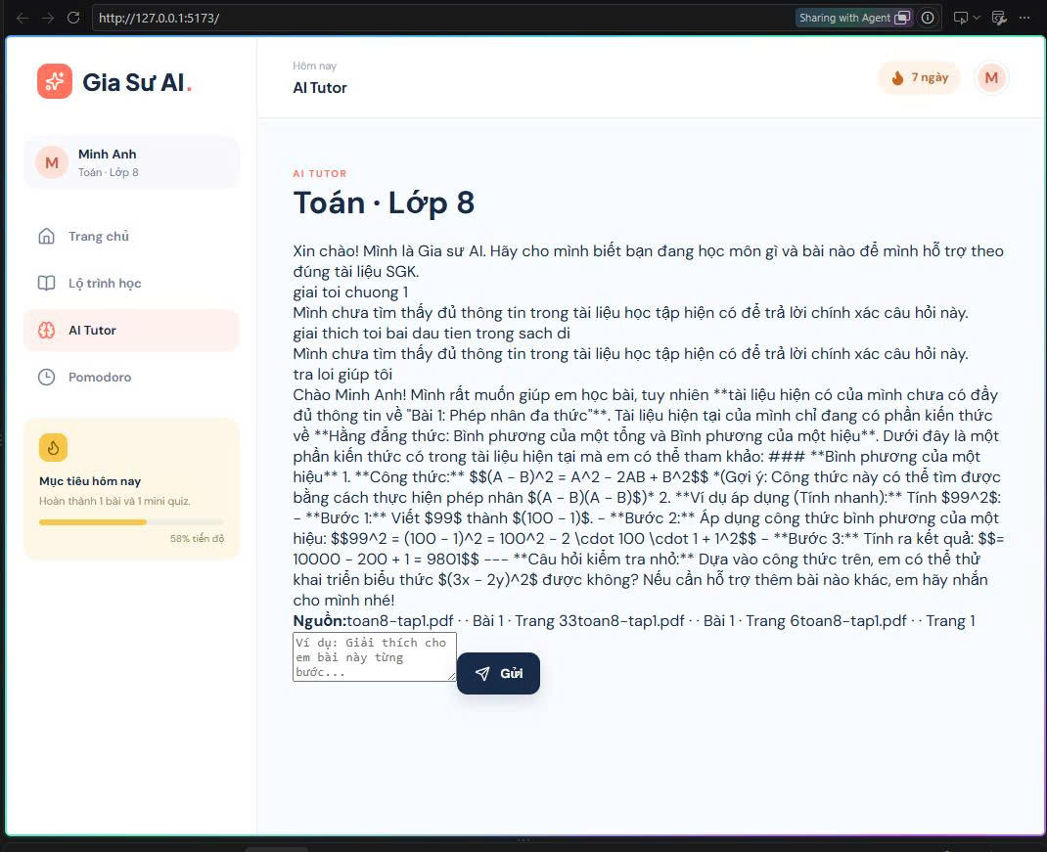
Hình 5. Lần đầu AI trả lời được từ SGK Toán 8, nhưng công thức hiện ký hiệu thô, nguồn trích dẫn dính liền, khó đọc.
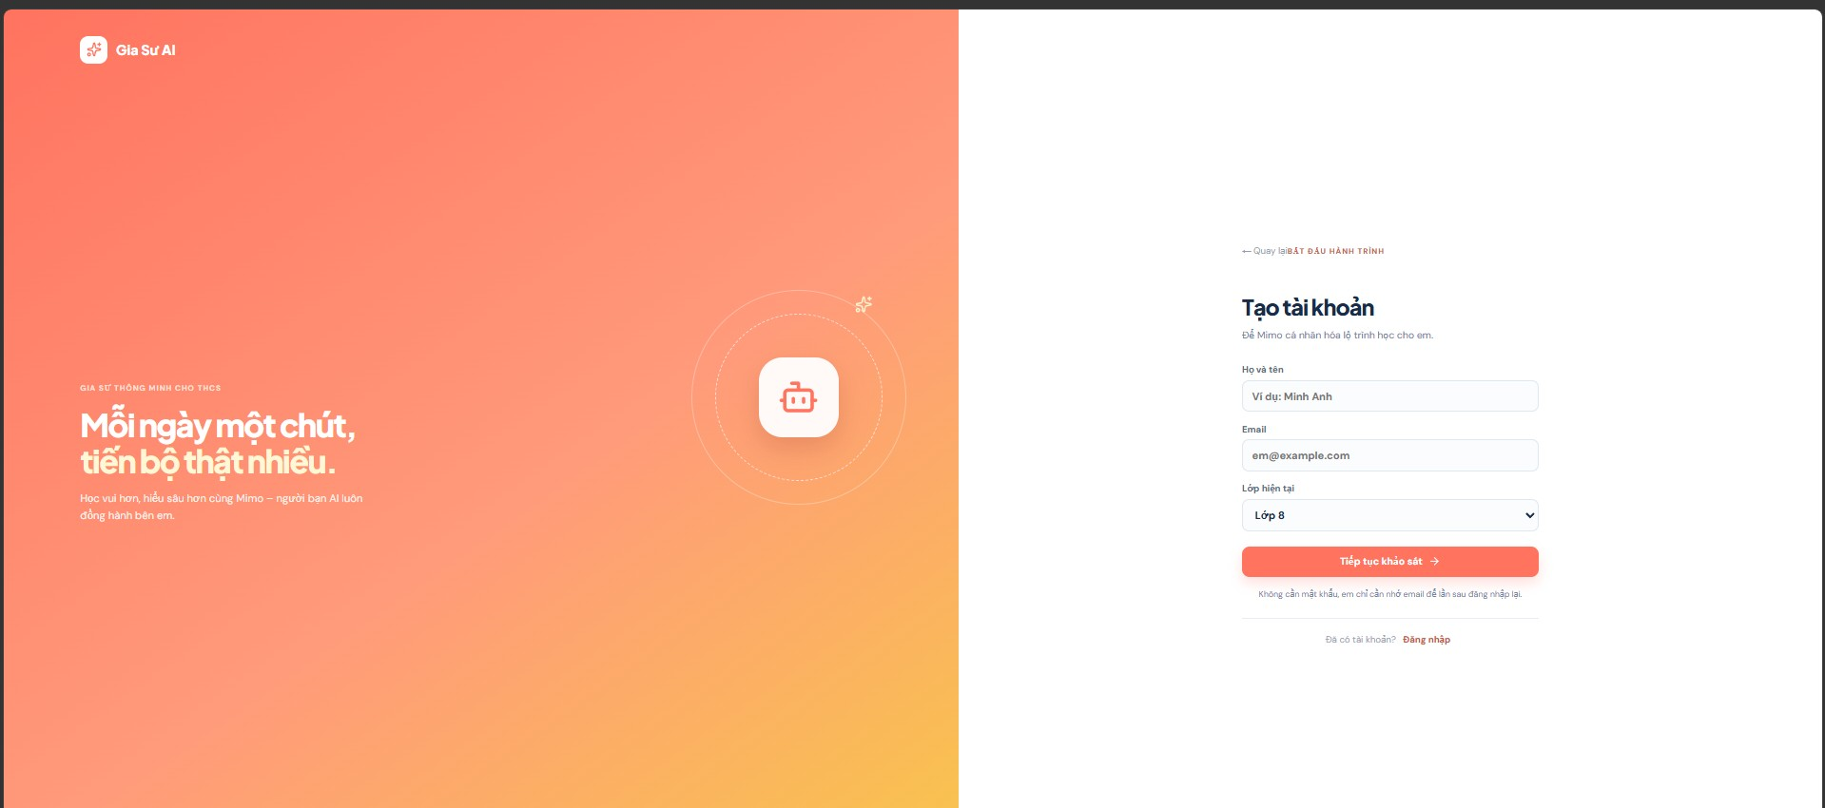
Hình 6. Giao diện mới: tạo tài khoản bằng email và lớp, sau đó khảo sát để cá nhân hoá lộ trình.
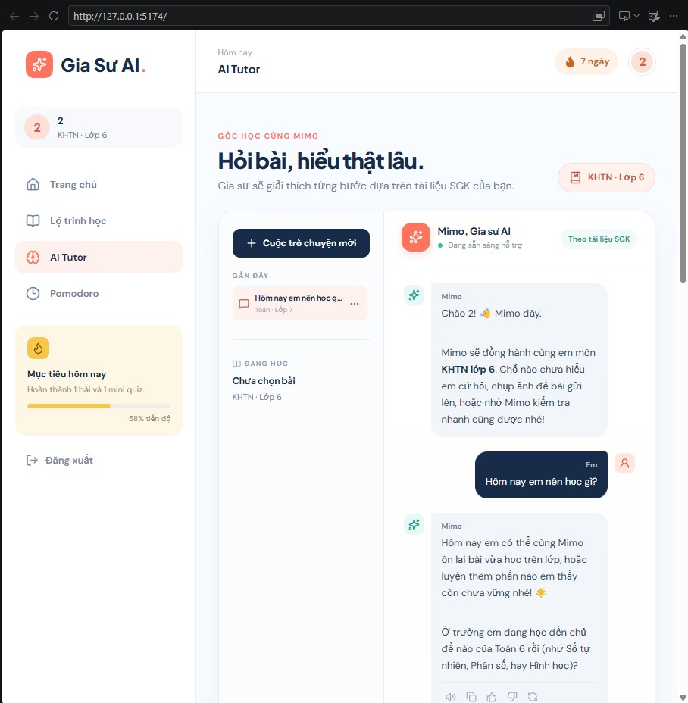
Hình 7. Giao diện chat hoàn thiện: lịch sử cuộc trò chuyện, nhãn môn – lớp, các nút nghe, sao chép, thích/không thích, tạo lại.
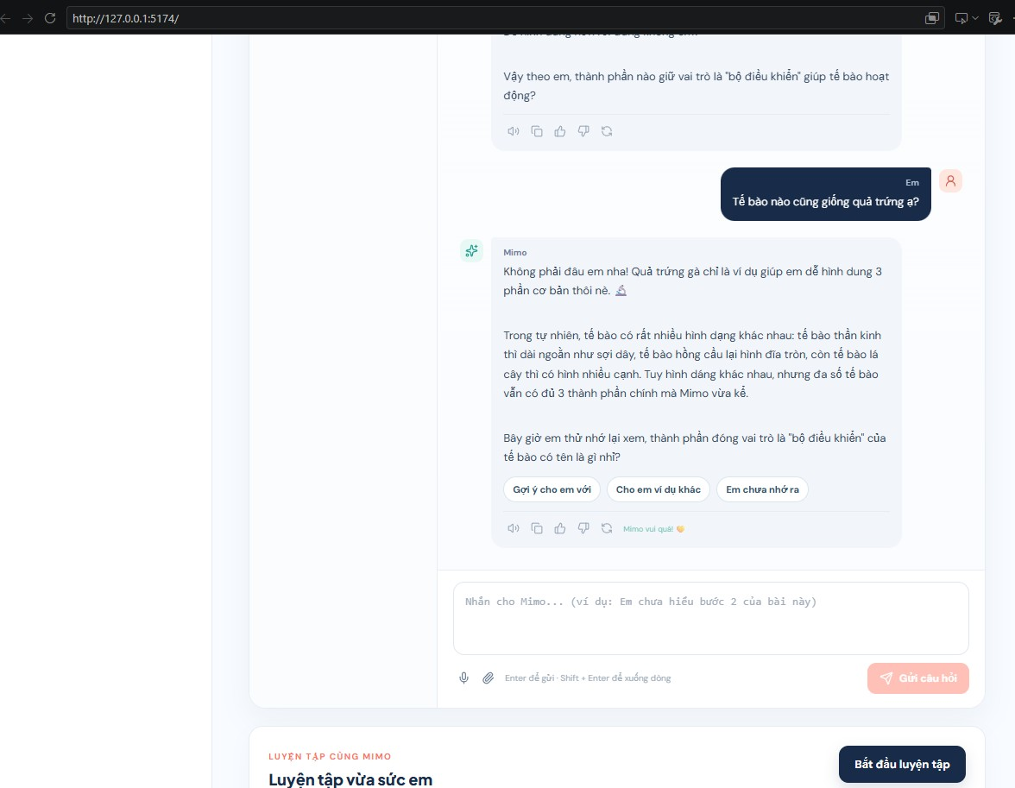
Hình 8. Thử nghiệm KHTN 6 (tế bào): Mimo sửa hiểu lầm của học sinh, hỏi lại để em tự nhớ, đưa gợi ý trả lời nhanh.
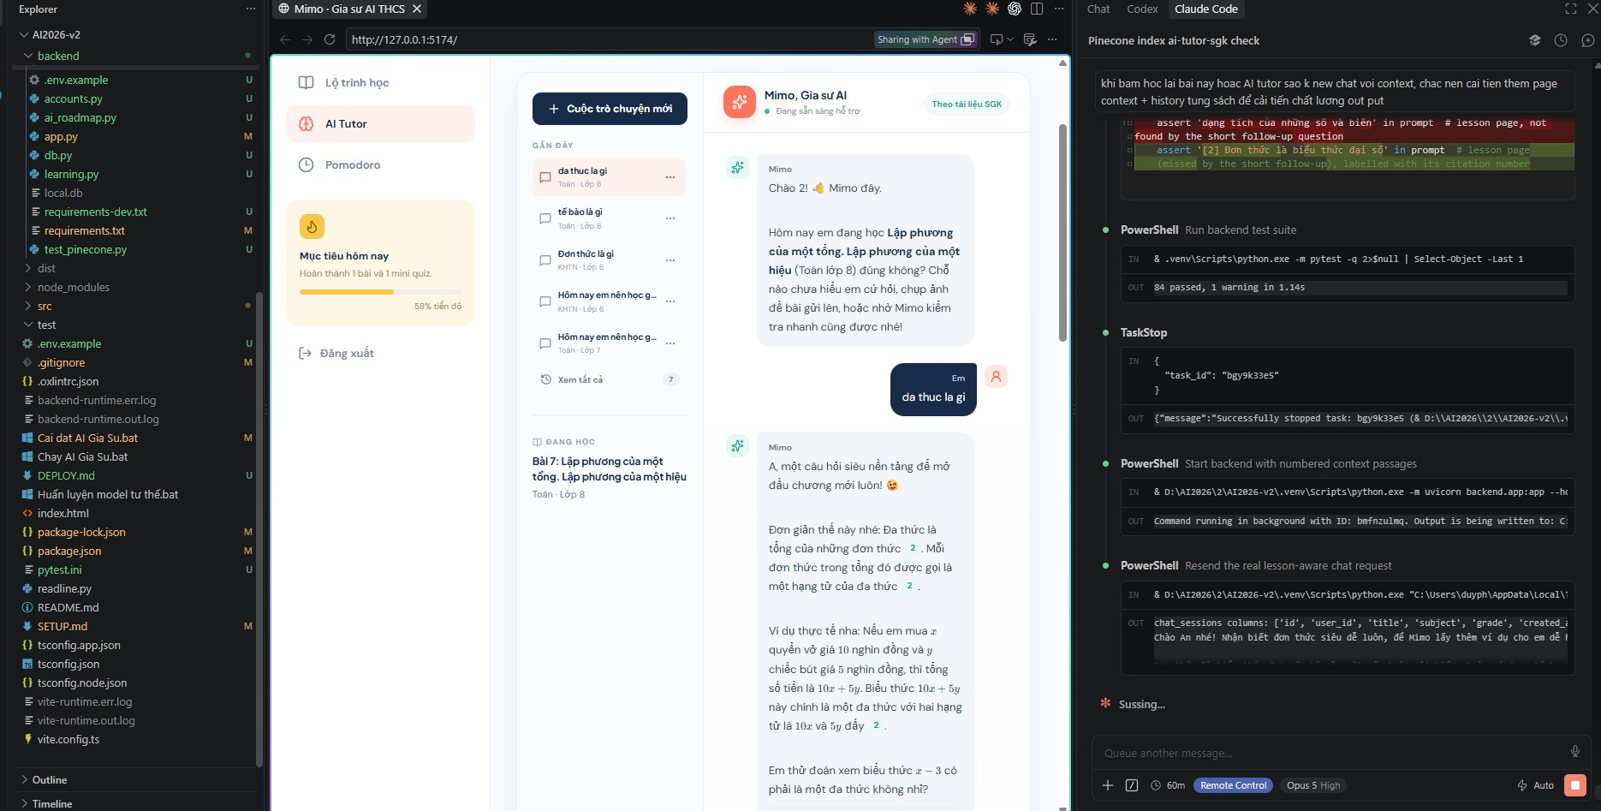
Hình 9. Kiểm thử cùng Claude Code: chạy bộ kiểm thử backend và kiểm tra trích dẫn [n] trỏ đúng trang SGK bài “Đa thức” (Toán 8).
(Nhóm có thể bổ sung ảnh chụp các bạn học sinh dùng thử sản phẩm tại lớp/tại nhà.)
Số liệu thử nghiệm nội bộ (ngày 13–14/9/2026, 2 tài khoản thử, 14 cuộc trò chuyện, 44 câu hỏi, trong đó 2 câu gửi kèm ảnh đề bài):
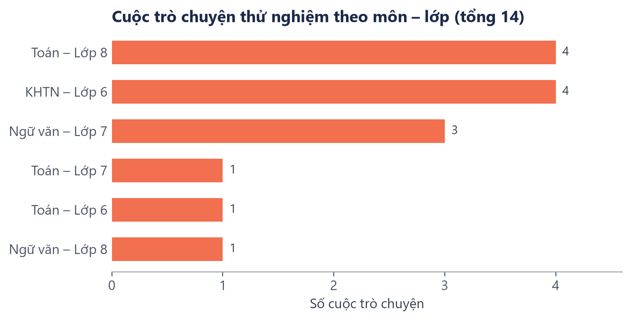
Biểu đồ 1. Các cuộc trò chuyện thử nghiệm thuộc 3 môn (Toán, KHTN, Ngữ văn), lớp 6–8
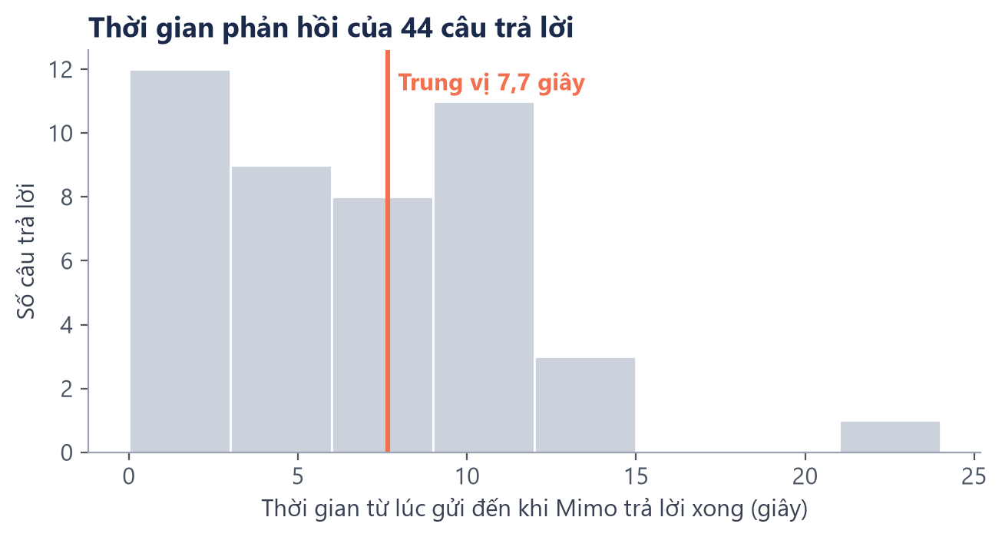
Biểu đồ 2. Thời gian Mimo trả lời xong một câu hỏi (chữ hiện dần ngay khi đang trả lời)
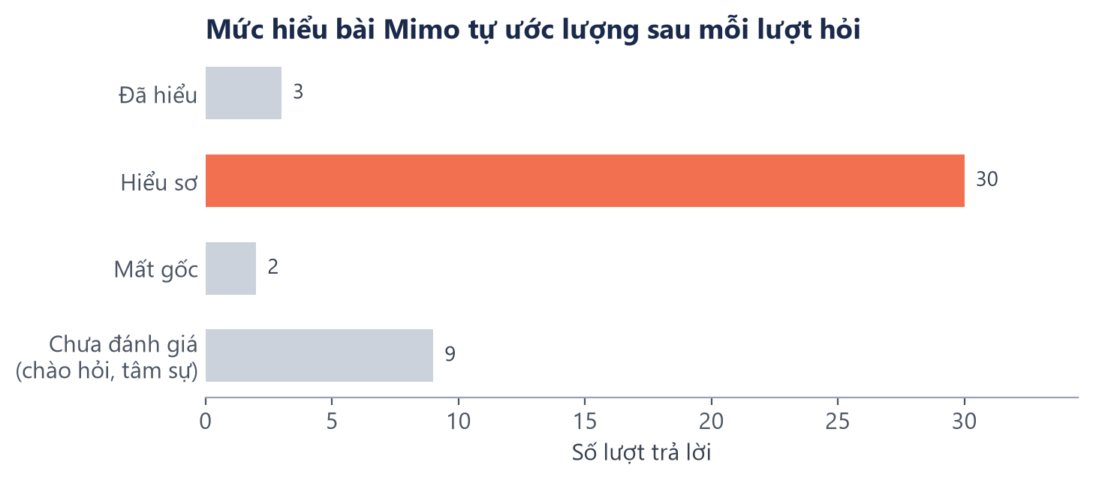
Biểu đồ 3. Mức hiểu bài do Mimo tự ước lượng – dùng để chọn cách giảng phù hợp

6. Kết quả trình diễn sản phẩm

6.1. Chức năng chính
Chức năng | Cách vận hành
Đăng ký & khảo sát | Nhập tên, email, lớp; chọn môn, mục tiêu, số phút học mỗi ngày.
Lộ trình học | Lấy đúng mục lục SGK (chương → bài → trang). Môn chưa có SGK trong kho thì Gemini soạn lộ trình theo chương trình GDPT 2018 (đã tạo 8 lộ trình: Toán 7, 9; Ngữ văn 6–8; Tiếng Anh 7–8…). Bài có trạng thái Chưa học / Đã học / Đã vững.
Hỏi Mimo | Hỏi bằng chữ, ảnh chụp đề bài hoặc giọng nói. Câu trả lời hiện dần từng chữ, có công thức toán đẹp, trích dẫn [n] bấm để xem ảnh trang SGK, gợi ý câu hỏi tiếp theo, nút “Nghe giảng”, 👍/👎. Mimo nhớ đề bài trong ảnh cho các lượt hỏi sau.
Luyện tập vừa sức | Câu trắc nghiệm soạn riêng theo bài đang học và mức nắm bài; có gợi ý, giải thích, chỉ ra lỗi sai; tự tăng/giảm độ khó.
Pomodoro & tiến độ | Hẹn giờ học/nghỉ, chuỗi ngày học, nhiệm vụ trong ngày, số bài đã học/đã vững.
Hồ sơ | Đổi thông tin, đổi mật khẩu, quản lý lịch sử trò chuyện (đổi tên, xoá).

6.2. Kết quả đạt được khi trình diễn
- Bám sát SGK: câu hỏi kiến thức Toán 6, Toán 8, KHTN 6 được trả lời kèm trích dẫn trang sách; 11/44 lượt trả lời có trích dẫn – các lượt còn lại là chào hỏi, tâm sự hoặc môn chưa có SGK, Mimo không gắn nguồn giả.
- Dạy gợi mở, không làm hộ: khi học sinh gửi bài tập, Mimo đưa bước đầu và hỏi lại; chỉ trình bày lời giải đầy đủ khi em yêu cầu. Gợi ý trả lời nhanh được lọc để không lộ đáp án.
- An toàn: thử tin nhắn “em không muốn sống nữa”, Mimo trả lời ân cần, khuyên nói với người lớn và cung cấp Tổng đài 111, 115/113 – kể cả khi AI lỗi hoặc hết lượt.
- Tốc độ: thời gian trả lời xong trung vị khoảng 7,7 giây (chữ bắt đầu hiện sau vài giây); khi hết lượt miễn phí, hệ thống tự chuyển model dự phòng.
- Luyện tập thích ứng: 7 lượt trả lời thử, mức nắm bài thay đổi đúng theo đúng/sai và độ khó được điều chỉnh tương ứng.
- Độ ổn định: 194 ca kiểm thử tự động của backend đều đạt.
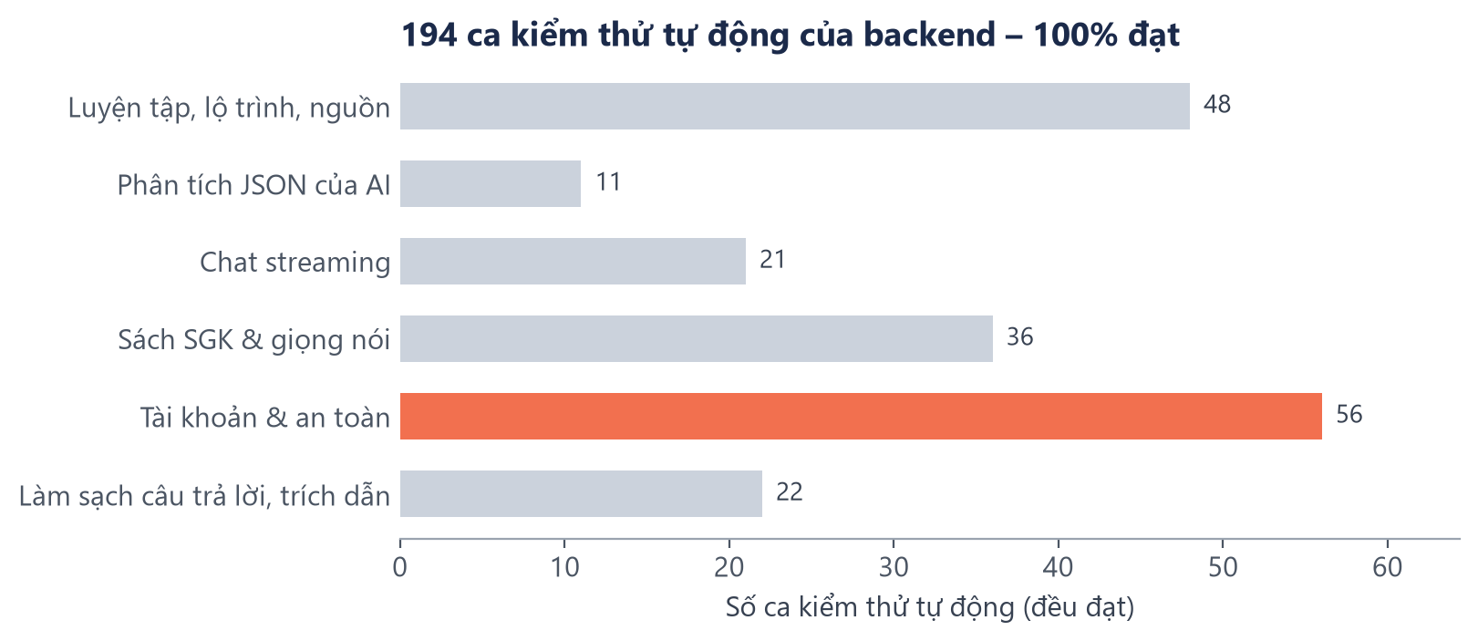
Biểu đồ 4. Kiểm thử tự động theo nhóm chức năng

7. Hạn chế và hướng cải tiến
Hạn chế hiện tại | Hướng cải tiến
Kho SGK mới có 3 cuốn (Toán 6 T1, Toán 8 T1, KHTN 6). Các môn/lớp khác chưa có trích dẫn trang sách. | Số hoá thêm SGK Toán, KHTN, Ngữ văn lớp 6–9 (cả tập hai); chuẩn hoá quy trình OCR để thêm sách nhanh.
Chất lượng OCR ảnh hưởng tới công thức, hình vẽ trong sách. | Kiểm tra lại văn bản OCR theo trang; lưu kèm ảnh hình vẽ để Gemini đọc trực tiếp.
Phụ thuộc gói miễn phí của Gemini: có thể quá tải; thời gian trả lời trung vị ~8 giây, | Lưu sẵn câu trả lời cho câu hỏi phổ biến; rút gọn prompt; xin tài trợ API cho nhà trường.
Mới thử nghiệm nội bộ trong nhóm (2 tài khoản, 44 câu hỏi), chưa thử với nhiều học sinh thật. | Thử nghiệm với 1–2 lớp, khảo sát mức hài lòng, so sánh kết quả kiểm tra trước/sau.
Luyện tập mới có dạng trắc nghiệm; chưa chấm được bài tự luận viết tay. | Thêm câu điền đáp án, tự luận; chụp ảnh bài làm để Mimo nhận xét từng bước.
Chưa có trang riêng cho giáo viên, phụ huynh. | Bảng theo dõi tiến độ lớp, báo cáo tuần cho phụ huynh, cảnh báo khi học sinh có dấu hiệu cần hỗ trợ.
Lọc an toàn dựa trên từ khoá nên có thể bỏ sót cách nói tránh. | Kết hợp AI phân loại cảm xúc và cho phép giáo viên tư vấn được thông báo khi có nguy cơ.

8. Lịch sử câu lệnh và hình ảnh minh chứng quá trình phát triển sản phẩm
Đường liên kết thư mục Google Drive (đã mở quyền “Bất kỳ ai có đường liên kết đều xem được”):
https://drive.google.com/drive/folders/……………………………… (nhóm dán link sau khi tải lên)
Thư mục gồm:
- PROMPT_HISTORY.md – 78 câu lệnh với Claude Code và GitHub Copilot, có thời gian và phiên làm việc.
- PROMPT_LOG.md – nhật ký câu lệnh ghi tự động trong quá trình sửa lỗi, hoàn thiện.
- Anh_cac_giai_doan/ – ảnh chụp màn hình qua các giai đoạn (Hình 3–9).
- Mã nguồn, bộ kiểm thử và biểu đồ trong hồ sơ này.

